《 山や川から１１９番通報が正しく行えますか 》
救急車が必要です。
皆さんは、どのように１１９番通報を行いますか？
山 川

119番通報
指令員 消防です。
火災ですか、救急ですか。

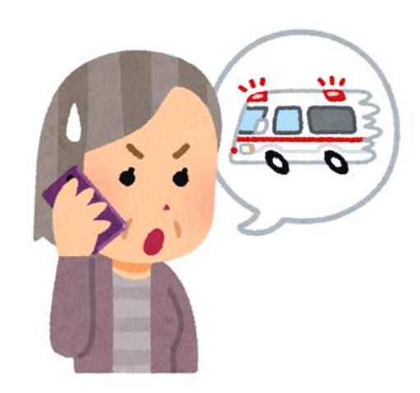

通報者 救急です。
指令員 場所はどこですか。
通報者 〇〇山の登山道 / ○○川の河川敷
指令員 詳しい場所を確認します。
通報者 詳しい場所を伝えます。
※ 移動経路や目標物を伝えてください
指令員 場所が確認できました。

- １１９番通報を受けた際、【救急車を必要とする場所】から確認します。
指令員 何歳の方がどうされましたか。
通報者 ５０歳女性が、胸の痛みで動けない。
指令員 意識はありますか、どれくらい前から
症状がありますか。
通報者 意識はあります。１時間前から痛みがあります。

※ 特定が困難な場所から１１９番通報を行う際の注意点
（１） 山や川では移動経路や目標物から、救急車を必要とする場所を確認します。
（２） 携帯電話の位置情報をONにすることで、救急車を必要とする場所の確認が
容易になります。
（３） 通報者や負傷者を特定するため、着衣などを確認します。
（４） 携帯電話のバッテリー残量を確認して使用を控えてください。消防や警察など
から折り返し連絡することがあります。
救 急 車 出 動
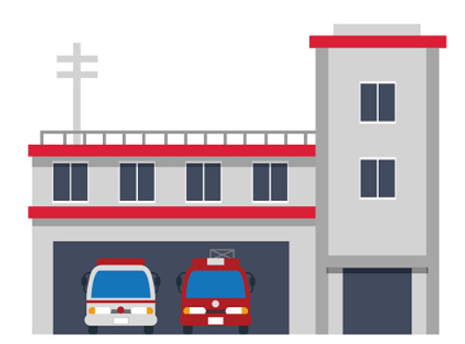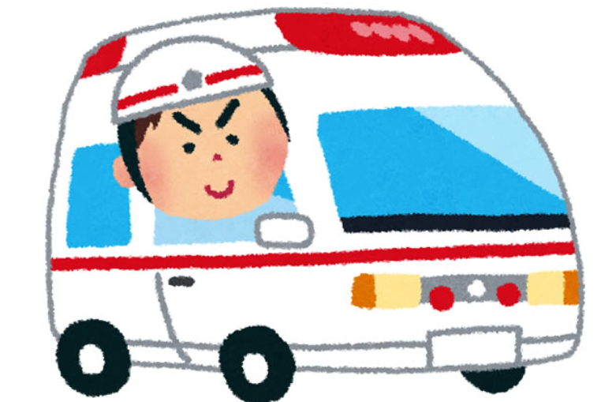

- 落ち着いて１１９番通報をしてください。
指令員とあなたとの会話で場所や状況を確認します。

